RAGGIO DI SOLE
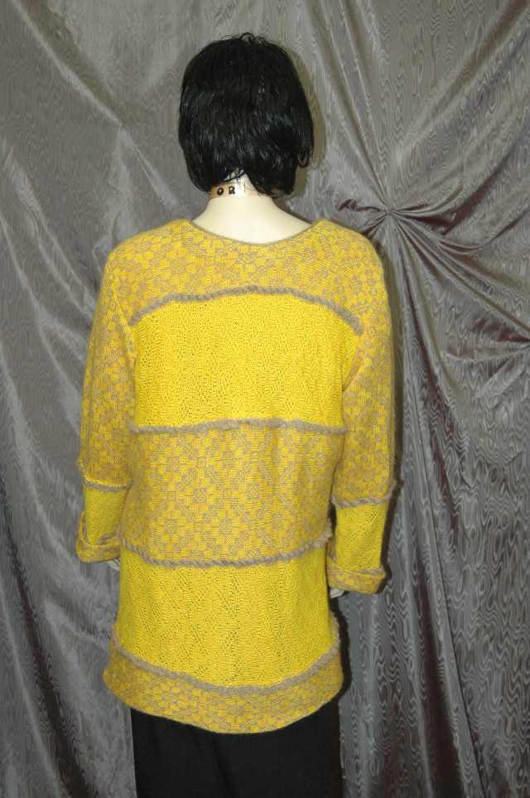

Il modello e’ realizzato con un gioco di strisce lavorate in verticali (almeno nel dietro) si usa la stessa scheda per ottenere entrambe le lavorazioni

Ho preso la mia circonferenza e ho calcolato la lunghezza del modello

La circonferenza diventa l’altezza in giri della striscia quindi facendo un campione di 42 maglie per 60 giri

Per farvi capire questo e’ il conteggio da fare

60 (i giri del campione ) x 65 ( la meta circonferenza totale) Diviso i cm dei 60 giri
Otteniamo quanti giri lavorare per ottenere l’altezza desiderata

Per avere di quanti cm vogliamo che sia una singola striscia ( esempio 22) calcoleremo cosi’

42 (gli aghi del campione) x 22 (i cm di quanto vogliamo alta la striscia ) diviso i cm che misura il campione su 42 maglie

L’unica striscia del dietro diversa e’ quella del giro manica che sara’ lunga come la misura delle spalle ( per chi e’ alle prime armi si puo’ fare anche la manica senza calature e quindi le strisce sono tutte dritte e uguali)

La striscia iniziale ne cuciremo a sotto punto o piccoli punti nascosti meta’ all’interno e formera’ il bordo
Le singole strisce saranno cucite a punto indietro o a rammaglio o con la macchina da cucire se usate l’uncinetto catenelle non tirate e imbastire in ogni caso prima

Mohair giallo senape unito ad un filo di misto lana giallo ISEO acquistato da
http://www.filationline.it/
per la base del jacquard spesso

mentre per lo jacquard leggero effetto pizzo ho usato mohair giallo senape a un capo per il filato nel beccafilo A di base e UN solo capo di ISEO GIALLO per il filato di contrasto nel beccafilo B del carrello della prima frontura

Ho usato la scheda numero 20 con la First Lady ma si puo’ fare con qualunque scheda a vostra scelta sulla vostra macchina ovvio adatte alla lavorazione a due colori!

Filati usati

Lo stecchino per darvi un’idea della grossezza del filato

Ho usato una tensione 9 per entrambi i jacquard ma fare sempre una campionatura di 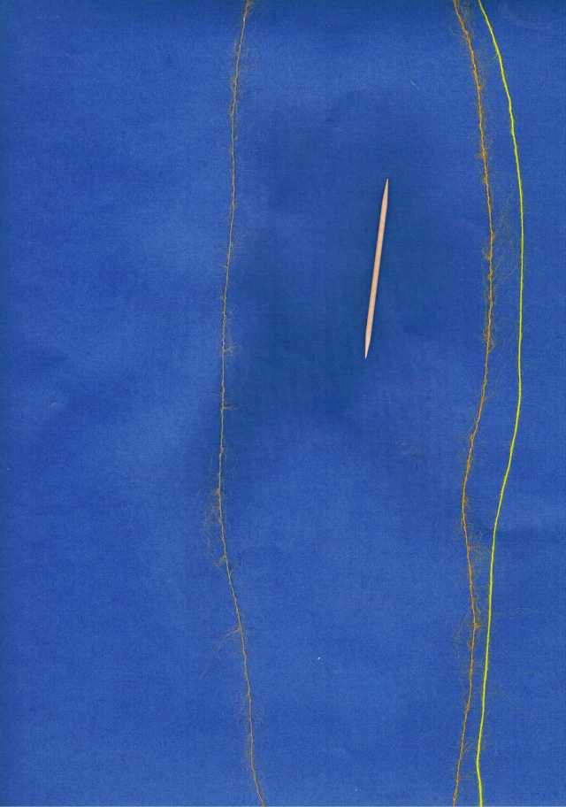

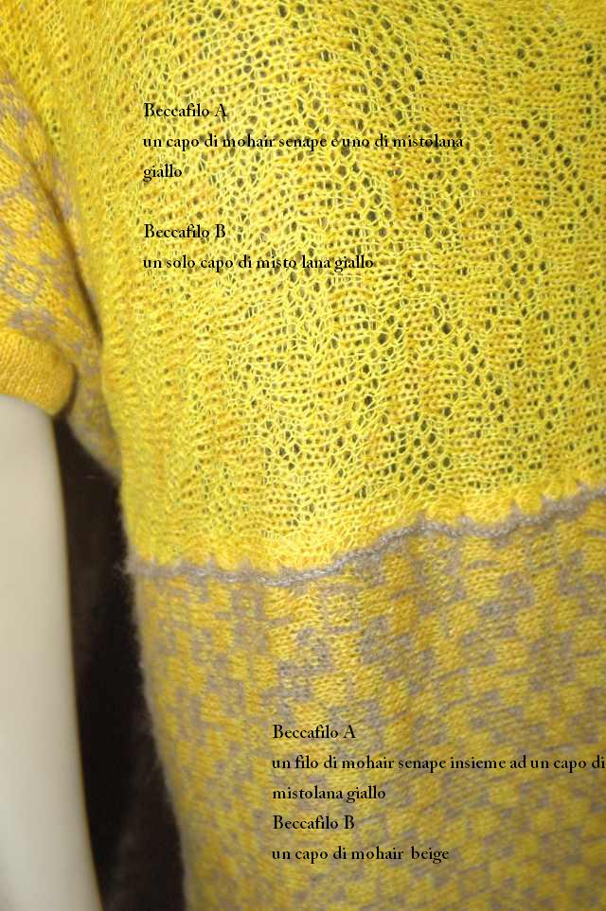
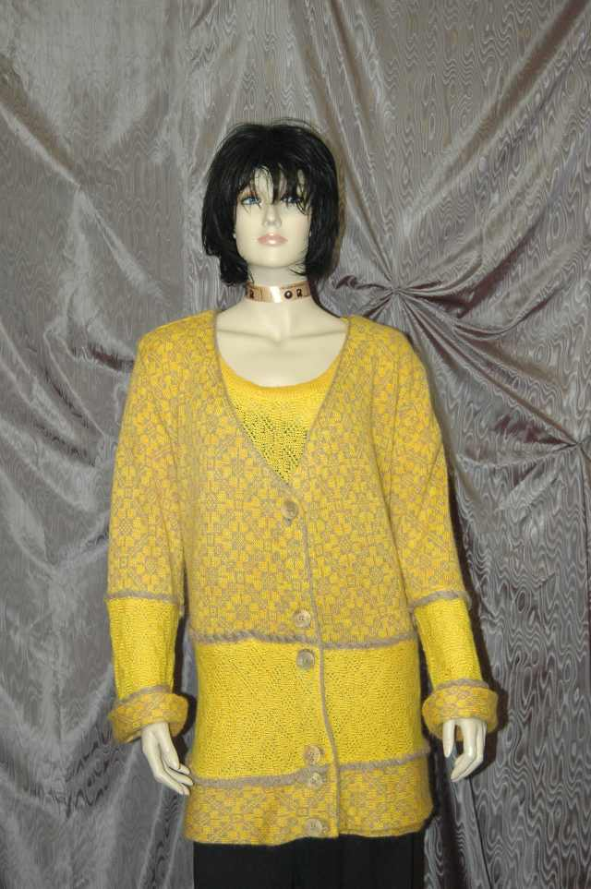

IL DAVANTI

Segue lo stesso principio MA dopo le 2 strisce iniziali si mette in lavorazione normalmente il resto del davanti per regolarvi fate prima le due strisce misuratele unite togliete alla lunghezza totale ( prendetela dal dietro che avrete gia’ cucito) l’altezza delle due strisce (ricordatevi che la meta’ della prima formera’ il bordo) e potrete calcolare di quanti cm dovra’ essere alto il pezzo da fare

Lo scollo vi regolerete come sempre

La manica sfrutta lo stesso principio del davanti 2 strisce e poi il pezzo finale dritto

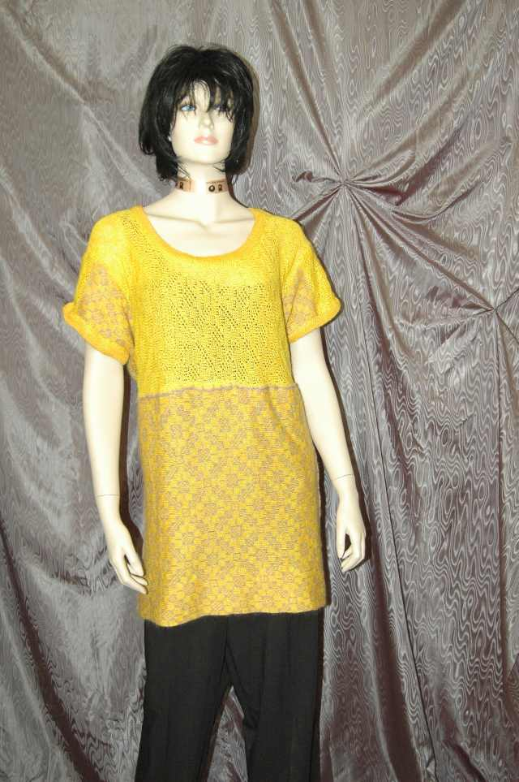

La magliettina sotto gioca su un grande pezzo in verticale uno per il dietro e uno per il davanti e due pezzi laterali

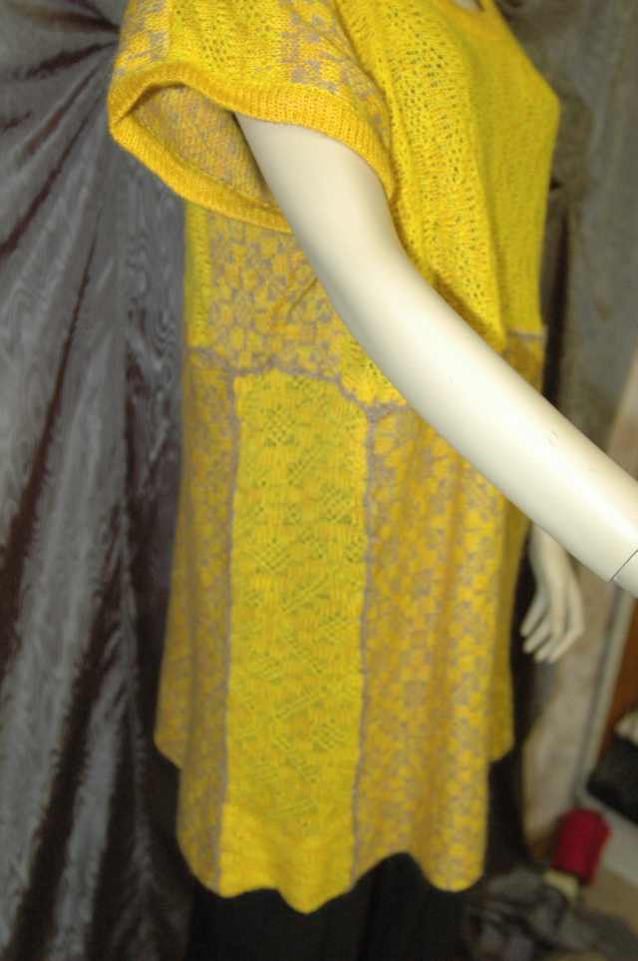

Decidete prima di quanti cm i due pezzi in jacquard fino sara’ piu’ semplice fare i conteggi del pezzo grande

La manica e’ un pezzo dritto che gioca con i due tipi di jacquard ma conviene tagliarla per dargli la forma

Lo sprone e’ in verticale e lo scollo tagliato dopo la stiratura

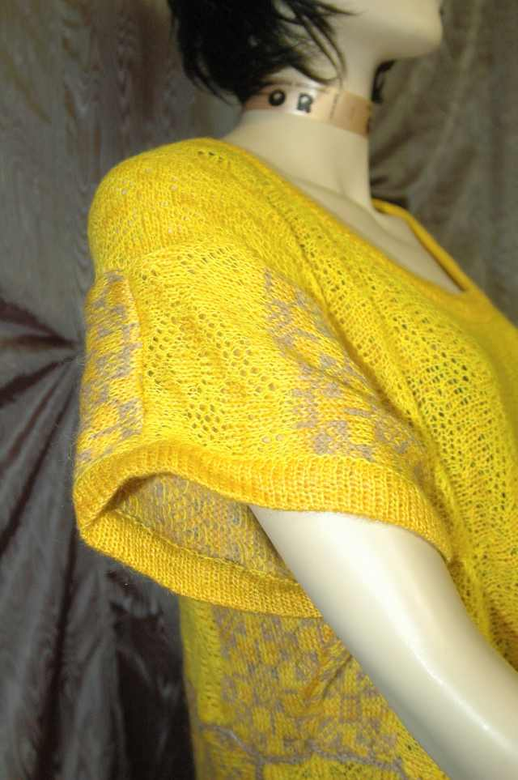

Le rifiniture sono realizzate in rasato con un capo giallo e uno senape tensione 8

I punti di cucitura sono rifiniti con *6 catenelle e un punto basso 6 catenelle* ripetere da * a *

Ondine di rifinitura

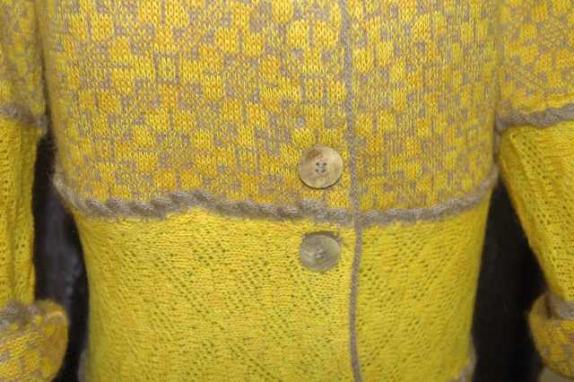

Una volta cucite le varie strisce per rifinitura ed evitare tanti punti di giunzione non sempre regolari ho rimesso in macchina i pezzi realizzando delle ondine su 6 aghi per 10 giri tensione 6 con il moahir beige a cui ho unito un filo fino di misto lana per avere un punto sostenuto

Come da video il principio solo con le misure di cui sopra e un solo giro ma il principio e’ quello del bordo a onde

http://www.youtube.com/user/CreazioniOR?gl=IT&hl=it#p/a/u/0/cWJXvQJ2jVw

CreazioniOR@gmail.com per eventuali dubbi

